程序代码一：
#include <iostream>
using namespace std;
int main()
{
int age;
cout<<"Please input your AGE： "<<endl;
cin>>age;
cout<<"Hello, world! I am "<<age<<endl;
return 0;
}

程序结果一：
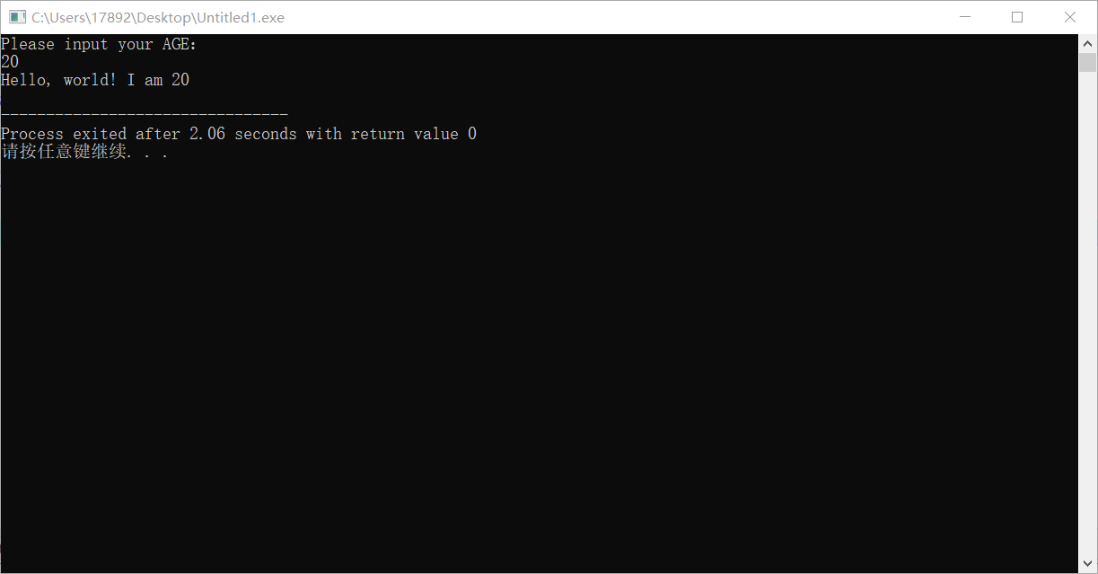

程序代码二：
#include<iostream>
using namespace std;
int add(int a, int b);
int main()
{
int x, y, sum;
cout << "Enter two number;" << endl;
cin >> x >> y;
sum = add(x, y);
cout << "x+y=" << (x + y);
return 0;
}
int add(int a, int b)
{
int c;
c = a + b;
return c;
}

程序结果二：
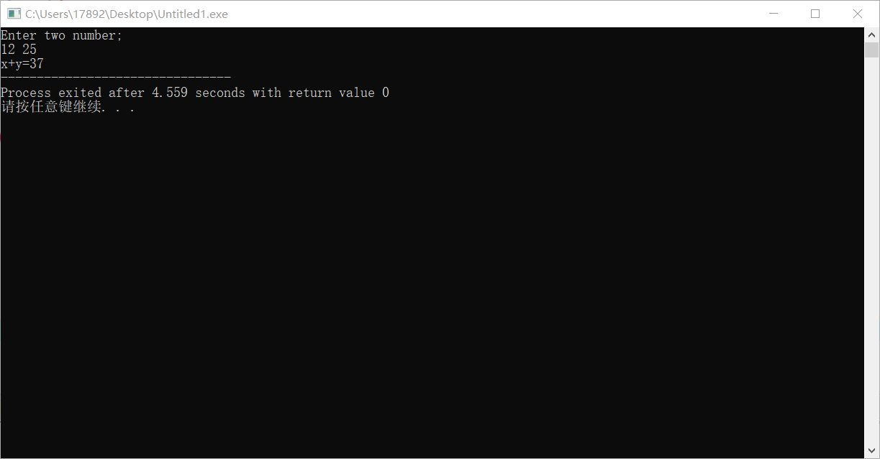

感想心得：
通过设计第一个C++程序，熟悉了VS2017的集成开发环境，掌握了使用VS2017设计并运行C++程序的方法，初步了解了C++源程序的基本结构，学会了如何使用简单的输入输出操作，对未来的C++学习及上机实验操作打下了基础。

Copyright ©2021-2099 ChenChaofan. All rights reserved

